**計畫編號：8  
計畫名稱：應用行為指標建構智慧化永續生產飼養模式-土雞辨識模型**

**模型用途描述：**

電腦需求: 需配有Nvidia 顯卡，並已安裝cuda、anaconda  
輸入: 照片  
輸出: 框選完之照片  
使用步驟:  
0. 使用anaconda建立一個虛擬環境  
1. 根據安裝的cuda版本下載pytorch，網址:<https://pytorch.org/get-started/locally/>  
2. 於連結下載檔案並解壓縮獲得一資料夾  
3. 將anaconda終端所在位置移動至檔案資料夾  
4. 執行pip install -r requirement.txt  
5. 將欲辨識的照片放在"sourse"資料夾中  
6. 執行python chicken_test.py  
7. 辨識結果的照片將存在"result"資料夾中

**輸入圖像資料：**

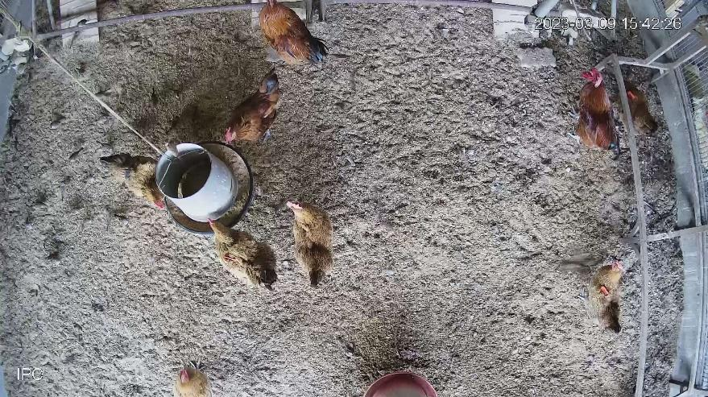

**預測結果：**

**Grad-CAM可視化：**

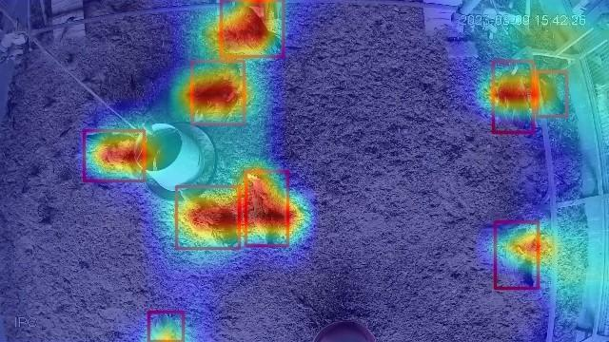

**計畫編號：  
計畫名稱：應用行為指標建構智慧化永續生產飼養模式-土雞活動力評估模型**

**模型用途描述：**

電腦需求: 需配有Nvidia 顯卡，並已安裝cuda、anaconda  
輸入: 影片  
輸出: 活動力數值  
使用步驟:  
0. 使用anaconda建立一個虛擬環境  
1. 根據安裝的cuda版本下載pytorch，網址:<https://pytorch.org/get-started/locally/>  
2. 於連結下載檔案並解壓縮獲得一資料夾  
3. 將anaconda終端所在位置移動至檔案資料夾  
4. 執行pip install -r requirement.txt  
5. 將欲辨識的影片放在"sourse"資料夾中  
6. 執行python rtsp_yolo7_1.py  
7. 辨識結果的數值將存在"result"資料夾，存檔檔名為當時時間的文字文件檔案

**輸入圖像資料：**

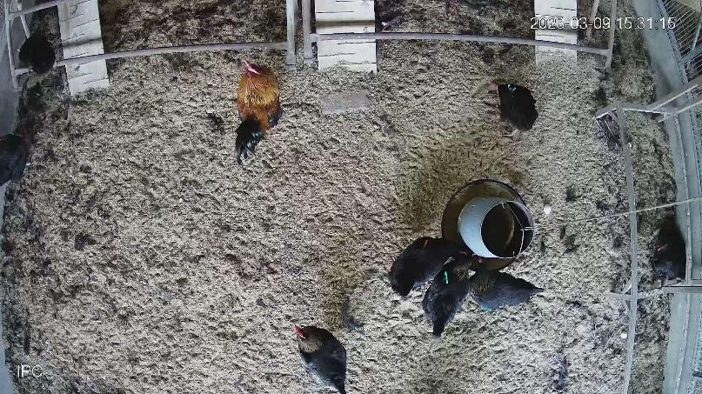

**預測結果：**

**Grad-CAM可視化：**



**計畫編號：  
計畫名稱： 應用行為指標建構智慧化永續生產飼養模式-側拍牛隻影像辨識模型**

**模型用途描述：**

模型雲端連結 : <https://drive.google.com/file/d/1RziIRBrkB58OluCUd_o6dNk7B0rOaj6H/view?usp=sharing>

此模型以 Yolov5 為基礎，並對得分演算法進行改進，最後再以卡爾曼濾波器及匈牙利演算法增加追蹤效果，旨在從側拍鏡頭追蹤及辨識牛隻身份。[註] : 牛隻身份固定，若拿其他牛舍的牛當資料則無法進行辨識。

### 使用方式

此檔案提供程式壓縮檔，並請使用 anaconda 建立 python 3.8 環境，執行步驟如下 :

1. 建立 anaconda python 3.8 的環境 conda create -n strongsort python=3.8
2. 解壓縮後進入 yolov5s_plus_update cd yolov5s_plus_update
3. 下載 Python 相依套件 pip install -r requirements.txt
4. 開始偵測

因修改之演算法是以時間序列為特徵，建議偵測影片效果較佳。

python track.py --source {video_name} --yolo-weights best.pt --save-vid

1. 查看檢測結果

可以在 Yolov5_StrongSORT_OSNet/run/exp{number} 查看檢測結果

1. GradCAM 模型

**輸入圖像資料：**

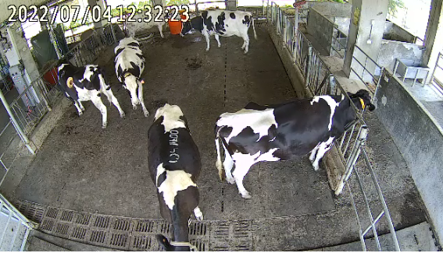

**預測結果：**

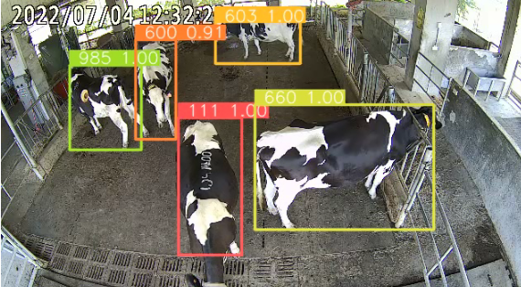

**Grad-CAM可視化：**

